23.05.2012 № 493
Про внесення змін до рішення
виконавчого комітету Кременчуцької
міської ради Полтавської області
від 03.06.2011 № 471

У відповідності до ст. 40 Закону України “Про місцеве самоврядування в Україні”, враховуючи засідання робочої групи з функціонування системи управління якістю відповідно до вимог ISO 9001:2008 (протокол № 3 від 12.04.2012 «Про внесення змін в документацію системи управління якістю» та протокол № 4 від 15.04.2012 «Про внесення змін в документацію системи управління якістю»), з метою встановлення єдиного порядку роботи з документами, виконавчий комітет Кременчуцької міської ради Полтавської області

в и р і ш и в:

1. Внести зміни до рішення виконавчого комітету Кременчуцької міської ради Полтавської області від 03.06.2011 № 471 «Про затвердження інструкції з діловодства виконавчого комітету Кременчуцької міської ради Полтавської області», а саме:

- в тексті 4.1.2. замість слів «відділу контролю за станом благоустрою (додаток 20)» читати слова «управлінню благоустрою та екології (додаток 20)» та виключити слова «відділу екологічної безпеки (додаток 23)»;

- підпункт 4.9.3 викласти в такій редакції:
«4.9.3. Кожне рішення виконавчого комітету Кременчуцької міської ради Полтавської області (розпорядження міського голови) має свій номер і дату його прийняття. Реєстрація ведеться з № 1 за наростанням протягом календарного року. Реєстраційний номер розпорядження міського голови з основної діяльності складається з порядкового числа та літери “Р”. Наприклад: № 75-Р. Розпорядження міського голови з основної діяльності реєструється відділом по роботі з документами у день підписання.
Згідно з реєстром розсилки (додаток 42), в якому зазначені список адресатів, кількість примірників та їх номери, формується відомість. Список адресатів визначається особою, яка підготувала розпорядження міського голови, рішення виконавчого комітету Кременчуцької міської ради Полтавської області. Робочі примірники рішень виконавчого комітету Кременчуцької міської ради Полтавської області розмножуються згідно з реєстром розсилки і не пізніше п’яти робочих днів, не враховуючи дня проведення засідання виконавчого комітету Кременчуцької міської ради Полтавської області (не пізніше наступного дня для розпоряджень міського голови), після їх прийняття надсилаються відділом по роботі з документами виконавцям як акти, обов’язкові для виконання.
Розмножені робочі примірники рішень виконавчого комітету Кременчуцької міської ради Полтавської області, розпоряджень міського голови, засвідчуються таким чином:
- відмітка “Копія № ____” зазначається у верхній правій частині лицьового боку першого аркуша документа, у разі зменшеного виду – у верхній частині вільній від тексту;
- печатка структурного підрозділу проставляється лише на місці підпису.

Наприклад:
Відділ по роботі з доку-
ментами

Міський голова О.М.БАБАЄВ

В окремих випадках, великі за обсягом документи (розпорядження міського голови, рішення виконавчого комітету Кременчуцької міської ради Полтавської області, інші документи) можуть розсилатися виконавцям в

електронному вигляді. Для цього в тексті розпорядчого документа зазначають окремим пунктом:
Наприклад:
«Відділу інформаційно-комп’ютерних технологій (Рассоха І.О.) розмістити це розпорядження на офіційному сайті Кременчуцької міської ради.»
та визначають в реєстрі розсилки даного документа: яким виконавцям направляється копія розпорядчого документа та додатки до нього – в електронному вигляді.»;

- підпункти 8.4.1 та 8.4.2 викласти в такій редакції:
«8.4.1. Верхній колонтитул (додаток 50).
Верхній колонтитул – ідентифікатор документа, в якому зазначається назва документа, його шифр, назва та юридична адреса, електронна адреса установи, підстави та дата введення в дію, місце знаходження оригіналу та копій, прізвище, ініціали та підпис осіб, які опрацювали, перевірили та затвердили його до використання із зазначенням дати виконаної дії та герб міста у лівому верхньому куті.
8.4.2. Нижній колонтитул (додаток 51).
Нижній колонтитул – ідентифікатор кожної сторінки документа, в якому зазначається назва документа, установи та номер поточної сторінки із загальної кількості сторінок»;

- додаток 20 викласти в новій редакції (додається);
- додаток 23 виключити;
- додатки 44, 45, 50, 51, 58 та 61 викласти в новій редакції (додаються).

2. Відділу інформаційно-комп’ютерних технологій виконавчого комітету Кременчуцької міської ради Полтавської області (Рассоха І.О.) розмістити це рішення на офіційному сайті Кременчуцької міської ради.

- Контроль за виконанням цього рішення покласти на керуючого справами виконкому міської ради Шаповалова Р.В.

Міський голова О.М.БАБАЄВ

Додаток 20
до підпункту 4.1.2.


УКРАЇНА
ВИКОНАВЧИЙ КОМІТЕТ КРЕМЕНЧУЦЬКОЇ МІСЬКОЇ РАДИ
Полтавської області
Управління благоустрою та екології
площа Перемоги, 2, м.Кременчук, 39600, тел. 2-12-47, 3-31-63
E-mail: blagoustrij@kremen.gov.ua

_________________№________________ На № _____________від______________

Додаток 44
до підпункту 4.12.1.

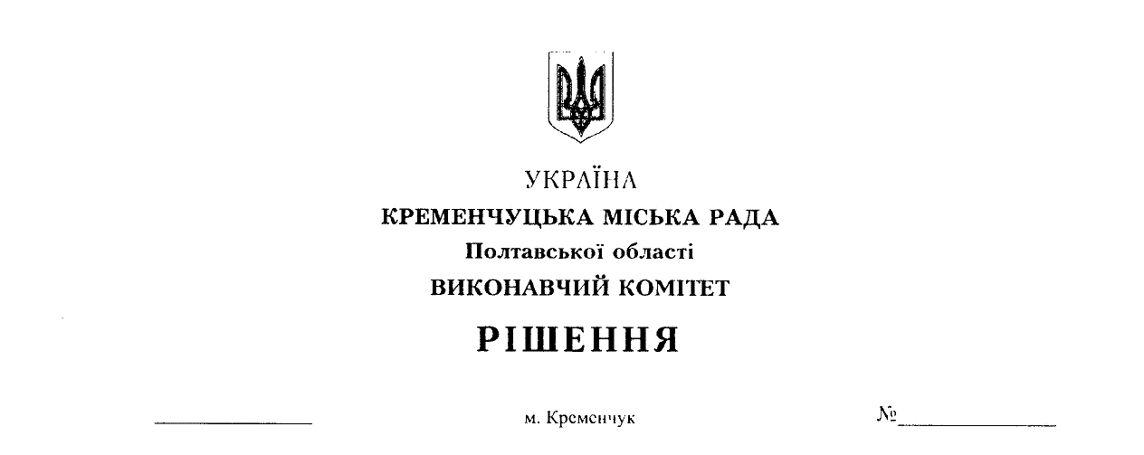

_____________________________________________________________________________
Рішення виконавчого комітету Кременчуцької міської ради Полтавської області

від __________20____ № ______
Сторінка 1 з 1

Додаток 45
до підпункту 4.12.1.

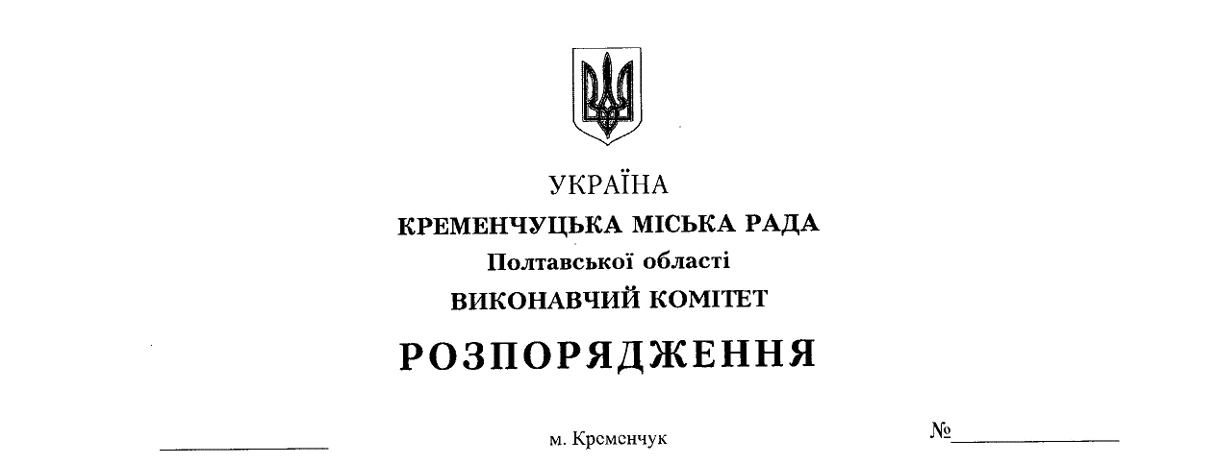

_______________________________________________________________________________
Виконавчий комітет Кременчуцької міської ради Полтавської області

Розпорядження міського голови від __________20____ № ______
Сторінка 1 з 1

Додаток 50
до підпункту 8.4.1

Верхній колонтитул документів системи управління якістю

 | Згідно з вимогами ISO 9001:2008  Введено в дію з _________201__ року  Версія 00  (розмір 12 шрифт Times New Roman) | Назва підрозділу,  юридична та електронна  адреса, телефони  підрозділу  Змінено сторінок 00/00  (розмір 12 шрифт Times New Roman)
Виконавчий комітет Кременчуцької міської ради Полтавської області
(розмір 11 шрифт Times New Roman)
пл. Перемоги, 2, м. Кременчук, Полтавська обл, 39600,
тел/факс (05366) 20048, факс (05366) 36287
Е-mail:gor@kremen.mvk.pl.ua, Web: www. kremen.mvk.pl.ua,
Код ЄДРПОУ 04057287
Назва документа
(розмір 14 шрифт Times New Roman)
Оригінал: уповноважений з питань системи управління якістю
(розмір 10 шрифт Times New Roman)

Розробник: | Перевірено: | Затверджую:
^{(посада)}  ^{(підпис, ПІБ)} | Уповноважений з питань системи управління якістю, керуючий справами виконкому міської ради  _________________________  ^{(підпис, ПІБ)} | Міський голова  _______________________  ^{(підпис, ПІБ)}
"___"_______ 201_ р. | "___"_________ 201_ р. | "___ "________201_ р.

(розмір 14 шрифт Times New Roman)

Додаток 51
до підпункту 8.4.2.

Нижній колонтитул документів системи управління якістю

_________________________________________________________________________________________
Виконавчий комітет Кременчуцької міської ради Полтавської області
Назва документа системи управління якістю, шифр документа
Сторінка хх з хх
(розмір 10 шрифт Times New Roman)

Додаток 58
до підпункту 8.8.3. 8.8.4

Штампи і печатки,
які використовуються в документах системи управління якістю

Штамп “Копія № __”;

Штамп “Головний спеціаліст з системи управління якістю Голодняк І.В.”

Копія № ___

згідно з оригіналом

Печатка відділу по роботі з документами

Штамп “Внесено зміни”

Внесено зміни

Штамп ”Скасовано”

Скасовано

Штамп “Втратив чинність”

Втратив чинність

Додаток 61
до пунктів 8.5.1., 8.9.

 | Згідно з вимогами ISO 9001:2008 | Відповідно  до інструкції з діловодства
Виконавчий комітет Кременчуцької міської ради Полтавської області
пл. Перемоги, 2, м. Кременчук, Полтавська обл., 39600, тел/факс (0536) 730034,
факс (0536) 730054
Е-mail:gor@kremen.gov.ua, Web: www.kremen.gov.ua, Код ЄДРПОУ 04057287
______________________________________________________________________________________________________________
(назва структурного підрозділу, тощо)
ПРОТОКОЛ №____ від ____ ________201_ р.
___________________________________________________
(назва)
Оригінал: (підрозділ) виконавчого комітету Кременчуцької міської ради Полтавської області

Голова
Секретар
Запрошені: (список додається)
Присутні: (ПІБ, посада)
Відсутні: (ПІБ, посада)

Порядок денний:
- ___________________________________________________________
(питання, що розглядається)
доповідач _______________________________________________________
(ПІБ, посада)

- СЛУХАЛИ:

ВИРІШИЛИ:

Голова _____________________ ___________ ________________
(посада) (підпис) (ПІБ)
Протокол вів: _____________________ ___________ ________________
(посада) (підпис) (ПІБ)

_________________________________________________________________________________________

Виконавчий комітет Кременчуцької міської ради Полтавської області

П Р О Т О К О Л
(Назва протоколу СУЯ)
Сторінка хх з хх

